Fiche scénario

Retard à l’allumage !

Suite à la présentation du modèle du condensateur ainsi que du modèle du circuit RC série, il est proposé aux élèves de Terminale générale, spécialité physique-chimie, d’étudier la réponse d’un circuit RC à un échelon de tension.

Objectifs pédagogiques

- Mettre en œuvre une application technologique utilisant le circuit série RC et permettant la visualisation d’un retard à l’allumage.
- Favoriser le travail collaboratif et l’accompagnement par les pairs
- Valoriser les compétences numériques au service de l’enseignement de physique-chimie

Partie du programme traitée

Programme de Terminale générale, spécialité Physique-Chimie
Étudier la dynamique d’un système électrique
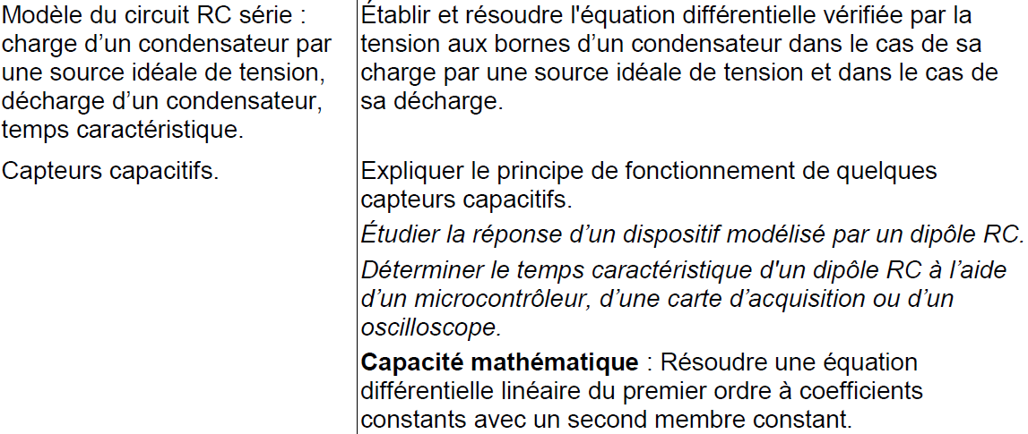

Matériel et logiciel utilisés

- Ordinateur
- Carte à microcontrôleur de type Arduino®
- Logiciel associé
- Condensateur, Résistance, Interrupteur, fils de connexion
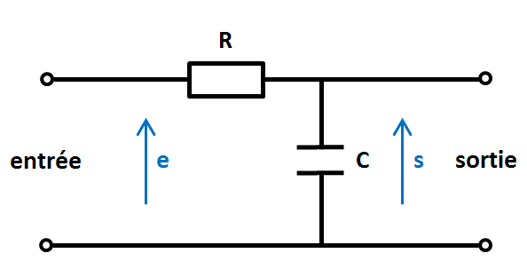

Modalités de l’organisation mise en œuvre

Avant la séance – préparation de la partie théorique
Suite à la présentation du modèle du condensateur et ainsi que du modèle du circuit RC série, mise en œuvre d’une application technologique pouvant mettre à profit les dipôles RC.
- Constitution de groupes hétérogènes de 4 élèves (s’appuyer sur les niveaux de compétences )
- Distribution du projet
- Mise en place d’un espace d’échange pour chaque projet sur un ENT

Travail demandé : Déposer sur l’espace d’échange une production écrite indiquant la démarche mise en place :
  - Reformulation de la problématique
  - Hypothèse
  - Expérience proposée
  - Le matériel demandé
  - Les résultats attendus

Durant la séance – Réalisation de la manipulation (2h- TP)
- Les élèves sont mis face au matériel
- L’enseignant circule dans les groupes pour :
  - apporter des corrections, une aide (fiches d’aides), valider la démarche proposée
  - valider le montage réalisé
  - fournir les aides liées à la partie programmation (explication des fonctions, distribution des lignes de programmation : l’élève ne programme pas mais interprète le code (excepté pour des spécialités NSI)
  - valider progressivement les critères de réussite

Compétences travaillées

Programme de physique-chimie de terminale générale
Projet – Retard à l’allumage !
Capacités exigibles :
- Étudier la réponse d’un dispositif modélisé par un dipôle RC.
- Déterminer le temps caractéristique d'un dipôle RC à l’aide d’un microcontrôleur, d’une carte d’acquisition ou d’un oscilloscope.

Grille des compétences nationales (APP, ANA, VAL, REA, COM)

Cadre de référence des compétences numériques (CRCN)
Partie à distance
- ENT et son forum pour partager, échanger débattre autour du projet
  - Domaines
    - 2. Communication et collaboration
    - 3. Création de contenus
    - 5. Environnement numérique
  - Compétences travaillées
    - 2.1. Interagir
    - 2.2. Partager et publier
    - 3.1. Développer des documents textuels
    - 5.1. Résoudre des problèmes techniques (le cas échéant)
    - 5.2. Évoluer dans un environnement numérique

Partie en présentiel
- Mise en œuvre du projet
  - Domaines
    - 3. Création de contenus
    - 5. Environnement numérique
  - Compétences travaillées
    - 3.4 Programmer
    - 5.1 Résoudre des problèmes techniques
    - 5.2 Évoluer dans un environnement numérique

